EBELİK BÖLÜMÜ 1. SINIF ÖĞRENCİLERİNİN DİKKATİNE!
2023-2024 GÜZ YARIYILINDA DERS KAYDI İLE İLGİLİ ÖNEMLİ HUSUSLAR AŞAĞIDA BELİRTİLMİŞTİR.
- Güz yarıyılı 1. Sınıf öğrencileri için ZORUNLU DERSLER tablo-1’de verilmiştir. Her öğrenci Tablo-1’deki bütün derslere kaydolmak zorundadır.
TABLO-1. EBELİK BÖLÜMÜ 1. SINIF GÜZ YARIYILI ZORUNLU DERSLERİ

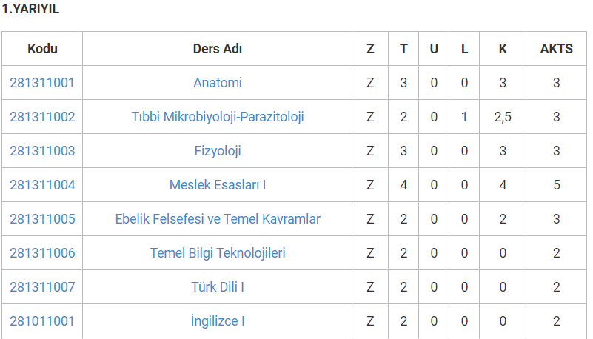
2. Güz yarıyılı 1. Sınıf öğrencileri için SEÇMELİ DERSLER Tablo-2’de verilmiştir.
Seçmeli derslerde sınırlı kontenjan (50 kişi) uygulaması vardır
Her Öğrenci;
“Sosyal Seçmeli-I “ ders grubundan en az bir,
“Mesleki Seçmeli-I” ders grubundan en az iki ders almak zorundadır.
Tablo-2. Ebelik bölümü 1. Sınıf güz yarıyılı seçmeli dersler listesi
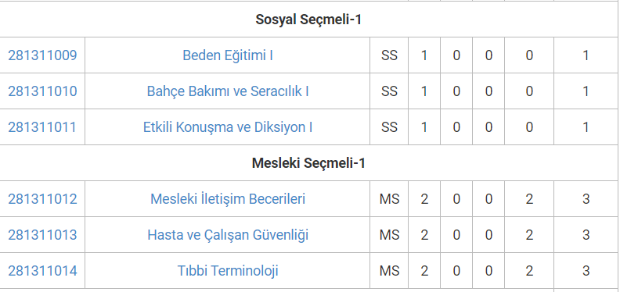

3. “Mesleki Seçmeli-I” ders grubunda bulunan “Hasta ve Çalışan Güvenliği” dersi her öğrenci tarafından ilerleyen dönemlerde mesleki uygulamada gerekli olup her öğrenci tarafından seçilmelidir. Bu derste kontenjan sınırlaması bulunmamaktadır.

4. “Mesleki Seçmeli-I” ders grubunda bulunan “Tıbbi terminoloji” dersi ortak seçmeli ders olup “Sağlık Bilimleri Fakültesi- Hemşirelik Bölümü- 1. Sınıf” dersleri altında açılmıştır. Bu dersi seçmek isteyen öğrenciler kayıt ekranında bölümü “Hemşirelik” olarak değiştirdikten sonra 1. Sınıf dersleri listesinden seçerek kayıt yaptırmalıdırlar.
5. Ders kaydını gerçekleştiren öğrencilerin danışman onayı yapılacaktır. Danışman hatalı ya da eksik kayıtları onaylamayacaktır ve ESOGÜBS üzerinden öğrenciye düzeltme mesajı iletebilecektir. Lütfen ESOGÜBS üzerindeki gelen kutusunu dikkatle takip ediniz.
5. Ders kayıt günlerinde danışman onayları sadece 26.09.2023 Salı günü 13.00-23.00 ve 29.09.2023 Cuma günü 08.00-17.00 saatleri arasında yapılacaktır.

6. Ders kayıtları ile ilgili işlem basamakları anlatımına ESOGÜ ÖğRENCİ İŞLERİ DAİRE BAŞKANLIĞI web sayfasından ve aşağıda verilen bağlantıdan ulaşabilirsiniz.

https://oidb.ogu.edu.tr/Storage/OgrenciIsleri/Uploads/kay%C4%B1t.pdf

